技术方案报告

CloudFlyIMU 智能姿态测量系统
  - 基于恒温控制、磁干扰自适应融合与 AI 零漂补偿的嵌入式技术方案

文档属性 | 内容
项目平台 | STM32H743IIT6 / FreeRTOS / STM32 HAL / CMSIS-RTOS V2
分析基线 | 当前工作区代码、驱动 README、系统方案说明及主机端测试工程
报告日期 | 2026 年 6 月 7 日
文档定位 | 现状梳理 + 目标架构 + 实施路线 + 验收标准

结论摘要：项目已具备传感器驱动、共享数据、7 维 EKF、Mahony、PID、OLED、SD 参数存储和主机测试基础；当前主要缺口是恒温闭环接入、CSV/USB 数据链路、AI bias 推理、接口一致性与系统级验证。

CloudFlyIMU 项目技术文档

执行摘要
CloudFlyIMU 是一个面向高稳定姿态测量与课程/科研验证的嵌入式平台。项目以 STM32H743IIT6 为主控，围绕 BMI088 六轴 IMU、IST8310 磁力计、BMP280 温度/气压传感器、TIM3 加热 PWM、SDMMC/FatFs、USB CDC、UART 和 OLED 构建完整的数据采集、温控、融合、记录与显示链路。
代码框架已经形成“CubeMX 平台层—统一硬件驱动层—共享数据层—FreeRTOS 任务层—姿态算法层”的清晰分层。基础驱动测试采用 Unity 与轻量 theft 属性测试，CMake 中登记 20 个主机测试目标，覆盖芯片 ID、单位换算、初始化序列、互斥锁平衡、错误码映射、加热保护与共享数据等关键契约。
实施判断：当前版本适合作为“可运行工程骨架和算法原型”，距离稳定交付还需先解决启动时序、传感器接口漂移、采样频率、恒温闭环、日志链路和测试回归问题；AI 功能应放在基础链路稳定之后。

1. 项目目标与范围

1.1 建设目标
- 建立 200 Hz 级 IMU 数据采集与统一物理量输出能力。
- 通过局部加热与 PID 控制将 IMU 温度稳定在 40~45 ℃，抑制温漂。
- 使用四元数 EKF 融合陀螺仪、加速度计和磁力计，输出 Roll/Pitch/Yaw。
- 根据磁场可靠性动态调节磁力计观测权重，实现六轴/九轴平滑退化。
- 采集温度、PWM、IMU 与姿态数据，训练轻量 MLP 预测三轴陀螺仪 bias。
- 通过 OLED、UART、USB CDC 和 SD 卡支持调试、实验记录与上位机分析。

1.2 本报告边界
本报告依据当前工作区中的源代码、Keil/CubeMX 工程、硬件驱动说明、两份系统方案文档和 tests/ 主机测试工程编制。内容将“已实现代码”“已存在但未接入模块”“规划功能”分开描述，不把方案文档中的目标状态等同于当前固件状态。

2. 当前代码基线评估
子系统 | 当前状态 | 主要代码依据 | 评估
平台启动 | 外设初始化后调用 Hardware_Init，再初始化 RTOS 内核 | Core/Src/main.c | 流程清晰，但互斥锁创建早于 osKernelInitialize，需调整
传感器驱动 | BMI088、IST8310、BMP280 驱动齐备 | Hardware/*/*.c | 实现较完整，但地址、总线和测试期望存在版本漂移
加热控制 | PWM、占空比夹紧、急停、过温锁存已实现 | heater.c | 驱动可用；HeatTask 仍固定 50%，未形成 PID 闭环
姿态融合 | Mahony 与 7 维 EKF 均已实现 | mahony.c / ekf.c | 已进入代码，但需要数据集与动态工况验证
AI 零漂 | 方案、特征和 MLP 结构已定义 | 系统方案 Markdown | 当前未发现模型加载和推理实现
数据存储 | SD 参数文件、CRC32、写后读校验已实现 | sd_storage.c | 参数链路可用；CSV 环形缓冲与日志任务未闭环
显示与通信 | OLED 显示、UART 日志、USB CDC 初始化存在 | function.c / OLED / USB | 显示已接入；USB/CSV 实际发送路径待实现
测试 | 20 个 CTest 目标，含单元与属性测试 | tests/CMakeLists.txt | 覆盖面好；需对当前分支重新运行并修复漂移

2.1 关键现状结论
- 已实现：统一 Driver_Status、总线互斥、共享数据互斥、传感器驱动、加热安全、Mahony、EKF、OLED、SD 参数存储。
- 部分接入：EKF 已由 FusionTask 调用；PID 模块存在但 HeatTask 未使用；USB CDC 已初始化但未形成数据协议。
- 尚未实现：AI MLP 推理、模型文件加载、CSV 环形缓冲、Task_SdLog 的有效实现、端到端实验与指标报告。
- 优先治理：代码/README/测试对 IST8310 地址与 ID、BMP280 总线、加热频率策略存在不一致，应先统一硬件基线。

3. 总体技术架构
建议延续当前分层方式，将 CubeMX 生成代码限制在 Core/、Drivers/、Middlewares/ 和 USB/FatFs 目录；项目自有逻辑集中在 MDK-ARM/Hardware。应用任务只包含 hardware.h 与 function.h，避免直接穿透到 HAL 细节。
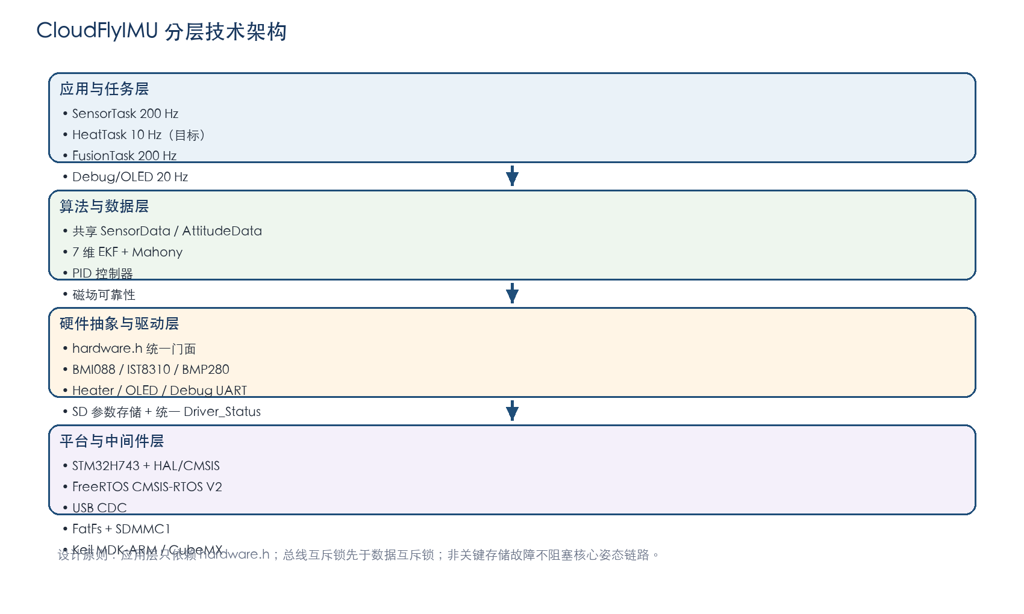
图 1 CloudFlyIMU 分层技术架构

3.1 分层职责
层级 | 职责 | 主要模块
应用与任务层 | 周期调度、故障降级、状态机和业务编排 | SensorTask / HeatTask / FusionTask / DebugTask / SdLogTask
算法与数据层 | 共享帧、姿态估计、温控和 AI 补偿 | SensorData_t / AttitudeData_t / EKF / Mahony / PID / MLP
硬件驱动层 | 总线访问、初始化、单位换算、错误统一 | hardware / bmi088 / ist8310 / bmp280 / heater / oled / sd_storage
平台与中间件层 | 芯片启动、HAL、RTOS、文件系统和通信栈 | STM32H7 HAL / CMSIS-RTOS V2 / FreeRTOS / FatFs / USB CDC

3.2 启动与运行流程
- MPU、HAL 和系统时钟初始化。
- 初始化 GPIO、I2C1/I2C3、SPI1/SPI2、TIM3/TIM5、USART1、SDMMC1 与 FatFs。
- 初始化 RTOS 内核，再创建总线与共享数据互斥锁。
- 执行 Hardware_Init 和 Hardware_SelfTest；核心传感器失败则进入故障状态，SD 卡失败仅降级。
- 创建并启动 Sensor、Heat、Fusion、Debug/OLED、SdLog 等任务。
- 运行期通过统一错误计数、看门狗和状态灯/OLED 暴露健康状态。

4. 硬件与外设方案
功能 | 器件/外设 | 当前配置 | 技术说明
主控 | STM32H743IIT6 | HSE + PLL，Cortex-M7 | 承担 RTOS、浮点算法、文件系统与通信
惯性测量 | BMI088 / SPI1 | 8 bit，软件 NSS，双片选 PC4/PC5 | 加速度 ±6 g；陀螺仪 ±2000 dps
磁场测量 | IST8310 / I2C1 | 共享 I2CMutex | 用于 Yaw 修正和磁干扰判断
温度/气压 | BMP280 / I2C3（当前代码） | 独立 I2C3Mutex | 温控反馈与环境参考；需确认硬件接线基线
加热执行 | TIM3_CH1 / PC6 | PWM + MOSFET + 10 Ω/5 W 电阻 | 软件过温阈值 55 ℃，支持故障锁存
显示 | SPI2 OLED | 128×64 帧缓冲 | 显示姿态、磁场可靠性、模式和 CPU 占用
存储 | SDMMC1 + FatFs | 4 bit，ClockDiv=2 | 参数文件和后续 CSV/模型文件
调试通信 | USART1 | 115200 8N1 | 等级日志、printf 重定向
上位机通信 | USB CDC | 在 defaultTask 初始化 | 建议作为高吞吐实时数据通道

4.1 热设计与安全
- BMI088 与温度传感器置于同一均热区，功率电阻通过铜片/铝片间接加热。
- IST8310 远离加热电阻、MOSFET 和大电流回路；加热线正负线并行布置以减小磁场环路。
- 软件必须同时具备温度上限、传感器失联、PWM 输出异常和故障锁存保护。
- 建议目标温度 40~45 ℃、稳态误差不超过 ±0.5 ℃、过温断开阈值 55 ℃。

5. 软件模块设计

5.1 统一驱动门面
hardware.h 定义统一返回码 DRV_OK、DRV_ERR_BUS、DRV_ERR_ID、DRV_ERR_TIMEOUT、DRV_ERR_PARAM 和 DRV_ERR_NOT_INIT，并聚合导出 LED、UART、OLED、BMI088、IST8310、BMP280、Heater、PID、SDStorage、Mahony 与 EKF API。该设计降低任务层对具体外设的耦合，是项目当前最值得保留的框架决策。
并发规则：总线锁必须先于 DataMutex 获取；调度器未运行时驱动跳过总线锁。运行期所有共享帧通过 SensorData_Set/Get 与 AttitudeData_Set/Get 复制访问，避免任务直接持有全局结构体指针。

5.2 传感器驱动
模块 | 主要能力 | 并发/错误处理 | 当前注意项
BMI088 | 软复位、双 Chip ID、量程/ODR 配置、SPI dummy byte 处理、单位换算 | SPIMutex；HAL 状态统一映射 | 保持 200 Hz 任务采样并验证时间抖动
IST8310 | 单次触发、DRDY 等待、三轴读取和 uT 换算 | I2CMutex；超时返回 | 当前代码地址 0x0C、ID 0xFF，与 README/测试 0x0E、0x10 不一致
BMP280 | 地址选择、校准参数解析、温压补偿 | I2C3Mutex；64 位补偿计算 | Hardware_Init 中初始化被注释，任务仍调用读取

5.3 加热与参数存储
Heater 驱动已实现 PWM 启动、占空比夹紧、NaN 拒绝、急停、故障锁存和 55 ℃ 过温检查。PID 模块实现比例、积分限幅、微分和输出限幅。下一步应在 HeatTask 中读取最新温度，加载 SD 参数，执行 PID_Update，并通过 Heater_ApplyDuty 写回实际占空比。
SDStorage 使用 CFIMUCFG.BIN 保存 heat_kp、heat_ki、heat_kd 和 heat_target_c，带 magic、版本号、CRC32 及写后读校验。该格式可继续扩展 EKF 噪声、磁场阈值和模型版本，但必须保持版本迁移策略和保留区兼容。

6. FreeRTOS 任务与数据流
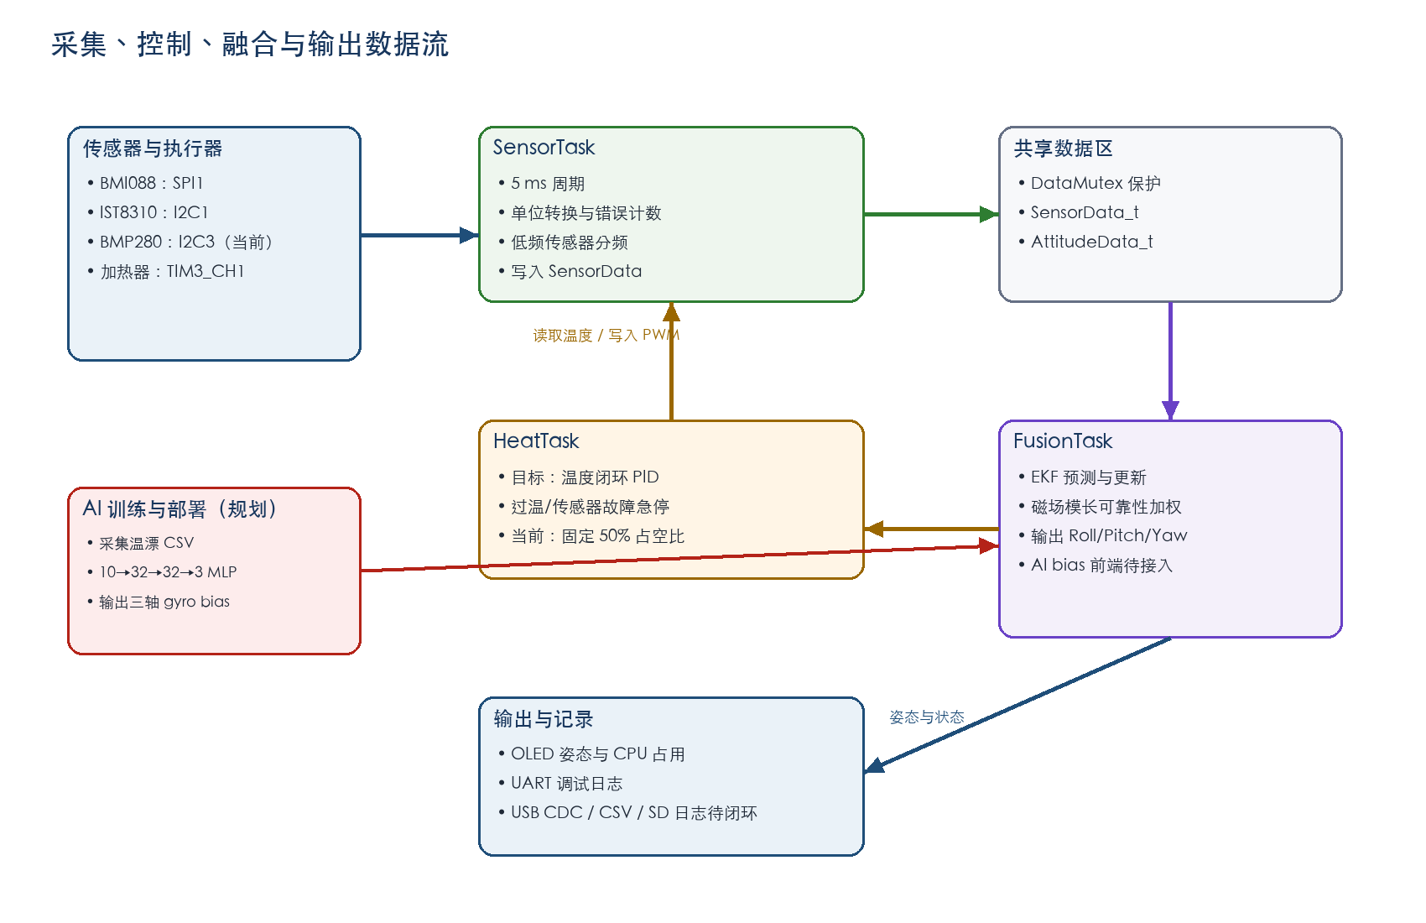
图 2 采集、控制、融合与输出数据流
任务 | 代码配置 | 周期/优先级 | 当前行为 | 目标行为
defaultTask | 1 KB / Normal | 1000 ms | 初始化 USB，翻转 LED | 保留系统心跳或改为监督任务
SensorTask | 4 KB / High | 5 ms | 采样并写 SensorData | 200 Hz IMU，50 Hz 磁力计，10 Hz 温度
HeatTask | 2 KB / Normal | 100 ms | 固定输出 50% PWM | PID 闭环、过温与传感器异常急停
FusionTask | 16 KB / High | 5 ms | 运行 7 维 EKF | 加入静止检测和 AI bias 前端补偿
DebugTask | 8 KB / Low | 50 ms | OLED + 每 5 s CPU 统计 | 增加系统健康状态与错误计数
SdLogTask | 4 KB / Low | 未见有效实现 | freertos.c 调用 Task_SdLog | 50 Hz 环形缓冲、批量写 SD/USB

6.1 采样频率校准
SensorTask 实际周期为 5 ms，即 Sensor_SampleOnce 的调用频率为 200 Hz。当前分频计数 20 和 100 因而对应磁力计 10 Hz、温度 2 Hz，而不是代码注释所述的 50 Hz 和 10 Hz。若目标保持 50/10 Hz，应将分频改为 4/20，或改用绝对时间戳调度，以避免任务抖动和周期调整导致频率失真。
推荐调度：
BMI088 每 5 ms 200 Hz
IST8310 每 20 ms 50 Hz
BMP280 每 100 ms 10 Hz
Heat PID 每 100 ms 10 Hz
EKF Predict 每 5 ms 200 Hz
AI Bias 每 100 ms 10 Hz
CSV Log 每 20 ms 50 Hz

7. 姿态融合与智能补偿方案

7.1 当前 EKF 实现
EKF 状态向量为 x=[q0,q1,q2,q3,bgx,bgy,bgz]，预测步使用扣除 bias 后的陀螺仪积分四元数并传播 7×7 协方差；更新步对三轴重力方向进行标量卡尔曼更新，再按 mag_reliability 调整磁力计观测噪声。该实现已经具备“低可靠磁场时弱化磁观测”的自适应基础。
Mahony 模块可作为对照算法和故障降级路径：其比例积分反馈对加速度和磁力计残差进行修正，计算量低，便于在 EKF 参数异常或资源受限时提供基础姿态输出。建议保留运行时算法选择开关，用同一数据集比较稳定性与 CPU 占用。

7.2 磁场可靠性改进
当前可靠性主要依据磁场模长是否落在 20~80 μT 范围内。目标方案应组合磁场模长偏差、方向变化率、磁航向创新残差和时间滞回，形成 0~1 的连续评分，避免靠近阈值时模式频繁切换。
- mag_score ≥ 0.7：正常九轴融合。
- 0.3 < mag_score < 0.7：增大 R_mag，平滑降低磁观测权重。
- mag_score ≤ 0.3：退化为六轴融合，并保持最后可信航向参考。
- 恢复时设置 1~3 s 滞回与渐变权重，抑制 Yaw 瞬时跳变。

7.3 AI 零漂补偿
AI 不直接预测姿态角，而是预测温度相关的三轴陀螺仪慢变零偏。建议采用 10→32→32→3 的轻量 MLP，输入温度均值/方差、温升速率、PWM 均值以及三轴陀螺仪均值/方差，输出 bgx、bgy、bgz。在静止或低动态条件下更新，运动状态保持上一估计，补偿后的角速度再送入 EKF。
算法分工：MLP 处理温度相关、可学习的系统性 bias；EKF 内部 bias 状态继续处理随机游走和短时残差。两者必须避免重复补偿，建议将 AI 输出作为 EKF 前端补偿并相应调小 bias 初始协方差/过程噪声。

8. 数据记录、通信与模型文件

8.1 建议数据协议
time_ms,temp_c,pwm,ax,ay,az,gx,gy,gz,mx,my,mz,
bgx_ai,bgy_ai,bgz_ai,gx_corr,gy_corr,gz_corr,
roll,pitch,yaw,mag_score,ekf_mode,err_bmi,err_ist,err_bmp

实时链路建议采用 USB CDC 二进制帧或紧凑 CSV，调试日志继续走 USART1，避免两类数据互相阻塞。SD 写入采用“生产者环形缓冲 + 低优先级批量写 + 定期 f_sync”的方式，Sensor/Fusion 任务不得直接调用文件系统。

8.2 SD 卡目录
0:/CFIMUCFG.BIN PID/EKF/阈值参数
0:/model/bias_mlp.bin MLP 权重、标准化参数、版本与 CRC
0:/log/boot_xxxx.csv 启动与运行日志
0:/log/heat_xxxx.csv 升温/恒温实验数据
0:/log/mag_xxxx.csv 磁干扰实验数据

9. 测试与质量保证
tests/ 使用 CMake、Unity 和轻量 theft 属性测试在 PC 上模拟 HAL、CMSIS-RTOS 句柄、互斥锁和定时器，无需烧录硬件即可验证驱动契约。当前 CMake 注册 20 个测试，测试方向如下。
测试类别 | 代表测试 | 验证目标
公共契约 | hal_status_mapping / shared_data / hardware_init | 统一错误码、共享数据复制、初始化顺序
总线与并发 | mutex_balance / uninit_not_init | 锁获取释放平衡、未初始化副作用为零
传感器 | bmi088_init / ist8310_sequence / bmp280_sequence | 寄存器序列、Chip ID、读取时序
数值正确性 | sensor_conversion / bmp280_compensation | 单位换算和补偿公式与参考实现一致
加热安全 | heater_duty / freq / overheat / fault_latch | 夹紧、频率、过温急停与故障状态机
日志健壮性 | debug_log_level / truncation | 等级过滤、缓冲截断和发送失败计数
系统采样 | sensor_sample / chip_id_validation | 分频、错误计数、Chip ID 属性

9.1 必补测试
- Task 级测试：HeatTask PID 闭环、SdLogTask 缓冲溢出和 FusionTask 模式切换。
- 算法回放测试：使用固定 CSV 数据集验证 EKF/Mahony 输出、磁干扰恢复和 Yaw 跳变量。
- 时间测试：统计 200 Hz 采样周期、最大抖动、任务 CPU 占用、栈高水位和丢帧率。
- 硬件在环测试：总线断开、Chip ID 错误、温度传感器失联、SD 拔卡、USB 断连和过温。
- AI 测试：模型文件 CRC/版本、标准化除零保护、NaN/Inf 输入和推理耗时。

10. 主要风险与整改建议
优先级 | 问题 | 影响 | 整改建议
P0 | Hardware_Init 在 osKernelInitialize 之前创建 DataMutex，DebugUART 也可能创建锁 | CMSIS-RTOS 调用时序不合规，启动行为依赖实现 | 先 osKernelInitialize，再创建互斥锁和驱动层对象；传感器硬件初始化可在内核启动前完成
P0 | IST8310 代码使用 0x0C/0xFF，README 与测试使用 0x0E/0x10 | 硬件识别、测试和文档三方冲突 | 以实物料号和原理图为准统一常量，并新增板级配置宏
P0 | BMP280_Init 在 Hardware_Init 中被注释，但任务仍读取温压 | 温度无效，恒温与自检链路失效 | 恢复初始化或显式禁用 BMP 功能；失败时禁止加热
P0 | SensorTask 5 ms 与分频 20/100 组合产生 10 Hz/2 Hz | 低于设计目标，AI/温控数据不足 | 使用绝对时间戳或将分频调整为 4/20
P1 | HeatTask 固定 50% PWM，未调用 PID 和过温检查 | 存在温度过冲和安全风险 | 接入 PID、参数加载、Heater_OverheatCheck 与故障状态机
P1 | Task_SdLog 被调用，但 function.c 未见实现 | 固件可能链接失败，日志链路缺失 | 实现任务并加入头文件声明；使用环形缓冲隔离文件系统
P1 | Heater 代码与测试/README 的 1 Hz 自动修正策略不一致 | 测试漂移，PWM 频率不可控 | 明确由 CubeMX 固定频率还是驱动自修正，只保留一种权威方案
P1 | EKF/Mahony 的 inv_sqrt 使用 long 类型重解释 | 严格别名和 64 位主机可移植性风险 | 改用 uint32_t + memcpy/bit_cast，并增加零向量保护
P2 | ekf_mode 编码在代码与方案文档中不统一 | 日志和上位机解释错误 | 定义统一枚举和协议版本
P2 | USB CDC 仅初始化，未见发送队列和流控 | 高频数据可能阻塞或丢失 | 增加 TX 环形缓冲、忙状态重试、丢包计数和帧校验

11. 分阶段实施路线
- 阶段 0：基线收敛（1 周）：统一器件地址/ID/总线；修正 RTOS 启动顺序；恢复 BMP280；校准采样频率；让全部主机测试在当前分支通过。
- 阶段 1：稳定采集与恒温（1~2 周）：实现 HeatTask PID、参数加载、过温与失联保护；完成 200/50/10 Hz 数据链路；记录温升曲线。
- 阶段 2：日志与可观测性（1 周）：实现 Task_SdLog、CSV/二进制协议、USB CDC 队列、SD 环形缓冲、错误计数和系统状态页。
- 阶段 3：融合算法验证（2 周）：建立固定回放数据集；调参 EKF/Mahony；加入磁场创新、滞回和动态权重；完成磁干扰实验。
- 阶段 4：AI 零漂补偿（2~3 周）：采集多批温漂数据；训练 MLP；导出带版本/CRC 的模型；实现 STM32 推理和静止门控。
- 阶段 5：系统验收（1~2 周）：进行长时间稳定性、温控、姿态漂移、磁干扰、拔卡/断线、CPU/内存和回归测试，形成定量报告。

12. 验收指标
类别 | 建议指标 | 验收方法
采样实时性 | BMI088 200 Hz；周期平均误差 <1%，最大抖动 <0.5 ms | DWT/逻辑分析仪统计 10 min
温控 | 目标 45 ℃时稳态误差 ≤±0.5 ℃，过冲 ≤2 ℃ | 室温起始升温并保持 20 min
安全 | ≥55 ℃或温度失联后 1 个 HeatTask 周期内 PWM=0 并锁存 | 故障注入
姿态静态 | Roll/Pitch 静态 RMS ≤0.5°，10 min Yaw 漂移显著优于未补偿基线 | 六面静置与长时静止实验
磁干扰 | 干扰期间不出现不可接受的 Yaw 跳变，移除后平滑恢复 | 磁铁靠近/移除重复试验
AI | bias 验证集 RMSE 低于温度查表/恒温无 AI 基线 | 独立温度循环数据集
记录 | 50 Hz 日志持续 30 min 无阻塞、无文件损坏，丢帧率 <0.1% | SD/USB 长时压力测试
资源 | CPU 峰值 <70%，关键任务栈余量 >30%，无堆耗尽 | FreeRTOS runtime stats + high-water mark
质量 | 20 个现有测试及新增任务/算法回放测试全部通过 | CI/本地主机测试

13. 交付物建议
- 固件工程：Keil/CubeMX 可重复构建，关键配置不依赖人工修改生成代码。
- 板级配置：器件地址、总线实例、采样频率和引脚映射的单一权威配置文件。
- 测试工程：主机测试、算法回放数据、硬件在环脚本和测试报告。
- 数据协议：USB/CSV 字段定义、单位、版本号、校验和与兼容策略。
- 模型包：bias_mlp.bin、训练脚本、数据集说明、归一化参数、CRC 和模型版本。
- 实验报告：恒温前后、AI 前后、固定九轴与自适应融合的对比曲线和指标。

附录 A：代码目录与职责映射
目录/文件 | 职责
Core/Src/main.c | 系统时钟、外设初始化、硬件层和 RTOS 启动
Core/Src/freertos.c | 任务、优先级、栈和总线互斥锁创建
MDK-ARM/Hardware/common | 统一门面、共享数据、任务实现与驱动聚合
MDK-ARM/Hardware/bmi088 | SPI 六轴 IMU 驱动
MDK-ARM/Hardware/ist8310 | I2C 磁力计驱动
MDK-ARM/Hardware/bmp280 | 温度/气压与补偿算法
MDK-ARM/Hardware/heater / pid | 加热执行、安全状态机与 PID
MDK-ARM/Hardware/ekf / mahony | 姿态融合算法
MDK-ARM/Hardware/oled / debug_uart | 显示与调试日志
MDK-ARM/Hardware/sd_storage | 参数文件、CRC32 与写后读校验
USB_DEVICE / FATFS | USB CDC 与 SD 文件系统适配
tests | Unity + theft 主机端单元/属性测试

附录 B：报告依据与说明
主要依据包括 readme.md、MDK-ARM/Hardware/README.md、Core/Src/main.c、Core/Src/freertos.c、Hardware/common、ekf、mahony、pid、heater、sd_storage 等模块，以及 tests/CMakeLists.txt 和 20 个测试源文件。由于工作区最初为坚果云闪电下载占位状态，分析过程中仅恢复了完成本报告所需的关键源码与 Git 对象。
验证说明：本报告完成了源码与接口级分析，但未在当前工作区执行完整固件编译和 20 项测试回归；原因是部分第三方依赖及工作树源码仍为云端占位文件。实施阶段 0 应将完整依赖落地后进行一次全量构建与测试。

